Государственное бюджетное профессиональное образовательное учреждение  
Самарской области  
«Тольяттинский социально-экономический колледж»

**ОТЧЕТ ПО ПРОИЗВОДСТВЕННОЙ ПРАКТИКЕ**

|  |  |  |  |  |  |  |  |  |  |  |
| --- | --- | --- | --- | --- | --- | --- | --- | --- | --- | --- |
| *производственная практика* | | | | | | | | | | |
| (наименование этапа практики) | | | | | | | | | | |
| по профессиональному модулю | | | | | | | | *ПМ.02* | | |
|  | | | | (код и наименование профессионального модуля) | | | | | | |
|  | | | | | | | | | | |
| *ПМ.02 Осуществление интеграции программных модулей* | | | | | | | | | | |
| реализуемого в рамках ОПОП СПО по специальности | | | | | | | | | | |
| *09.02.07 Информационные системы и программирование* | | | | | | | | | | |
| (код и наименование профессии / специальности) | | | | | | | | | | |
| курс | *2* | |  | | | | | учебная группа | *ИСП-21* | |
|  | | | | | | | | | | |
| студента (ки) | | Яценко Дениса Игоревича | | | | | | | | |
|  | | (фамилия, имя, отчество) | | | | | | | | |
| Руководитель практики от колледжа | | | | | *Суханцев Вадим Андреевич* | | | | | |
|  | | | | | (фамилия, имя, отчество, должность) | | | | | |
| *преподаватель* | | | | | | | | | | |
|  | | | | | | | | | | |
| Руководитель практики от организации | | | | | | *Костяев Сергей Игоревич* | | | |
|  | | | | | | | (фамилия, имя, отчество, должность) | | | |
| *Заместитель начальника отдела охраны* | | | | | | | | | | |
|  | | | | | | |  | | | |

2021-2022 учебный год

**ВИДЫ РАБОТ ПРОИЗВОДСТВЕННОЙ ПРАКТИКИ**

ПМ 02 Осуществление интеграции программных модулей

|  |  |  |  |
| --- | --- | --- | --- |
| **№** | **Виды работ** | **Образовательные результаты**  **(умения, практический опыт, ПК, ОК)** | **Отметка о**  **выполнении** |
|  | Проведение предпроектных исследований | Модели процесса разработки программного обеспечения |  |
|  | Проектирование архитектуры программного средства. Построение диаграмм UML | Основные принципы процесса разработки программного обеспечения |  |
|  | Использование программных средств для разработки программного обеспечения | Основные подходы к интегрированию программных модулей |  |
|  | Работа в системе контроля версий. | Основы верификации и аттестации программного обеспечения |  |
|  | Интегрирование программных модулей | Использование выбранной системы контроля версий |  |
|  | Отладка и тестирование продукта | Использовать методы для получения кода с заданной функциональностью и степенью качества. |  |

Руководитель практики от колледжа _____________ **________________**

**ОТЧЕТ О ВЫПОЛНЕНИИ ЗАДАНИЙ ПРАКТИКИ**

**ПРОИЗВОДСТВЕННОЙ ПРАКТИКИ**

Я, Яценко Денис, студент группы ИСП-21 проходил практику в Филиале Федеральное казенное учреждение «Исправительная колония №29 Управления Федеральной службы исполнения наказаний по Самарской области»

В ходе практики была изучена организационная структура предприятия. Колония разделена на промышленную зону, где расположены производственные помещения, и жилую зону. Жилая зона разбита, в свою очередь, на ряд «локальных участков», где расположены общежития для заключённых.

На данный момент одним из отчетов, предоставляемых в вышестоящие организации, является отчеты о заключенных . Данные отчеты содержат информацию личную информацию заключенного, а так же его статью и срок.

Недостатки работающего ПО для составления общего отчета о заключенных:

1. Ошибка расчета времени работы пребывания, когда происходит сбор информации в отчеты приходят разные данные;
2. Ошибка при расчете, если на текущее время не заполнена вся информация о заключенных;
3. Ошибка при группировке данных. В общем отчете не всегда данные сходятся с данными БД.

**Вывод**

При проверке формирования отчета все расчеты и правильность работы определяются верно. При создании общего отчета программа не дает сбоев и происходит совпадение с данными БД.

**ОТЗЫВ**

|  |  |
| --- | --- |
| на студента(ку) | Яценко Дениса Игоревича |
|  | (фамилия имя отчество) |
|  |  |

«___» ______ 2022г.

Студент

Яценко Дениса Игоревича

(фамилия, имя, отчество)

в период производственной практики на (в)

Федеральном казенном учреждение «Исправительная колония №29 Управления Федеральной службы исполнения наказаний по Самарской области»

(наименование предприятия (организации))с «20» апреля 2022 г. по 17 мая 2022 г. выполнил (а) следующие виды работ:

Анализ предметной области предприятия, Разработка и оформление технического задания

(перечень работы и рабочих мест)

Проектирование архитектуры программного средства, построение диаграмм UML**,** использование программных средств для разработки программного обеспечения**,**работа в системе контроля версий, интегрирование программных модулей, отладка и тестирование продукта

Качество выполнения работ

показала свое умение самостоятельно разрешать практические вопросы, зарекомендовала себя грамотным специалистом, эффективно применяющим полученные теоретические знания в практической работе.

Яценко Денис Игоревич

Студент ________________________________________________________________________

(фамилия, имя, отчество)

показал (а) ________5_________ профессиональную подготовку.

(оценка)

|  |  |  |  |  |
| --- | --- | --- | --- | --- |
| Руководитель практики  от предприятия / организации: | | | | |
|  |  |  |  |  |

**ХАРАКТЕРИСТИКА**

|  |  |
| --- | --- |
| на студента(ку) | Яценко Дениса Игоревича |
|  | (фамилия имя отчество) |
|  |  |

«__» ______ 20__ г.

Студент

Яценко Денис Игоревич

(фамилия, имя, отчество)

в период производственной практики на (в)

Федеральном казенном учреждение «Исправительная колония №29 Управления Федеральной службы исполнения наказаний по Самарской области

__________________________________________________________________

(наименование предприятия (организации))

с «__» ______ 20__ г. по «__» ______ 20__ г.

выполнил (а) следующие виды работ:

Оценка качества выполнения работ

|  |  |  |
| --- | --- | --- |
| № | Виды работ | Оценка |
| 1 | Анализ предметной области. |  |
| 2 | Разработка и оформление технического задания |  |
| 3 | Построение архитектуры программного средства |  |
| 4 | Построение диаграмм UML |  |
| 5 | Разработка кода программного обеспечения на основе готовой спецификации |  |
| 6 | Разработка функционального пользовательского интерфейса |  |
| 7 | Настройка работы системы контроля версий (типов импортируемых файлов, путей, фильтров и др. параметров импорта в репозиторий) |  |
| 8 | Осуществить выгрузку кода программного продукта, используя выбранную систему контроля версий |  |
| 9 | Разработка и применение тестовых сценариев |  |
| 10 | Провести тестирование интерфейса |  |
| 11 | Описание методов для получения кода с заданной функциональностью и степенью качества |  |

|  |  |
| --- | --- |
| Формулировка ОК | Оценка |
| ОК 2. Осуществлять поиск, анализ и интерпретацию информации, необходимой для выполнения задач профессиональной деятельности. |  |
| ОК 3. Планировать и реализовывать собственное профессиональное и личностное развитие.. |  |
| ОК 4. Планировать и реализовывать собственное профессиональное и личностное развитие. |  |
| ОК 5. Планировать и реализовывать собственное профессиональное и личностное развитие.. |  |
| ОК 6. Проявлять гражданско-патриотическую позицию, демонстрировать осознанное поведение на основе традиционных общечеловеческих ценностей |  |
| ОК 7. Содействовать сохранению окружающей среды, ресурсосбережению, эффективно действовать в чрезвычайных ситуациях. |  |
| ОК 8. Использовать средства физической культуры для сохранения и укрепления здоровья в процессе профессиональной деятельности и поддержания необходимого уровня физической подготовленности. |  |
| ОК 9. Использовать информационные технологии в профессиональной деятельности. |  |
| ОК 10. Пользоваться профессиональной документацией на государственном и иностранном языке |  |
| ОК 11. Планировать предпринимательскую деятельность в профессиональной сфере |  |

Студент

Яценко Денис Игоревич

(фамилия, имя, отчество)

показал (а) _________________ профессиональную подготовку.

(оценка)

|  |  |  |  |  |
| --- | --- | --- | --- | --- |
| Руководитель практики  от предприятия / организации: | | | | |
| МП |  |  |  |  |
|  | (подпись) |  | (расшифровка подписи) |
| Руководитель практики  от колледжа: | | | | |
| МП |  |  |  |  |
|  | (подпись) |  | (расшифровка подписи) |

**аттестационный лист**

|  |  |  |  |  |  |
| --- | --- | --- | --- | --- | --- |
| *Учебная практика* | | | | | |
| (наименование этапа практики) | | | | | |
| Студент (ка) | Яценко Дениса Игоревича | | | | |
|  | (фамилия, имя, отчество) | | | | |
| успешно прошел(ла) производственную практику на базе | | | | | |
| Федерального казенного учреждения «Исправительная колония №29 Управления Федеральной службы исполнения наказаний по Самарской области | | | | | |
| (наименование предприятия / организации, юридический адрес) | | | | | |
|  | | | | | |
| по профессиональному модулю | | *ПМ.02* | | | |
|  | | (код и наименование профессионального модуля) | | | |
| *Осуществление интеграции программных модулей* | | | | | |
| реализуемого в рамках ОПОП СПО по специальности | | | | | |
| *09.02.07 Информационные системы и программирование* | | | | | |
| (код и наименование профессии / специальности) | | | | | |
|  | | | в объеме | *72* | часов |
| *с «__» ______ 20__ г. по «__» ______ 20__ г.* | | | | | |

Виды и качество выполнения работ

|  |  |  |
| --- | --- | --- |
| Код и наименование компетенций | Виды работ, выполненных студентом во время практики  (согласно программе практики) | Качество выполнения работ в соответствии с технологией и (или) требованиями предприятия / организации |
| ПК 2.1. Разрабатывать требования к программным модулям на основе анализа проектной и технической документации на предмет взаимодействия компонент. | Проведение предпроектных исследований  Проектирование архитектуры программного средства. Построение диаграмм UML | Выполнения в соответствии с технологией и (или) требованиями организации |
| ПК 2.2. Выполнять интеграцию модулей в программное обеспечение. | Работа в системе контроля версий.  Интегрирование программных модулей | Выполнения в соответствии с технологией и (или) требованиями организации |
| ПК 2.3. Выполнять отладку программного модуля с использованием специализированных программных средств. | Работа в системе контроля версий.  Использование программных средств для разработки программного обеспечения | Выполнения в соответствии с технологией и (или) требованиями организации |
| ПК 2.4. Осуществлять разработку тестовых наборов и тестовых сценариев для программного обеспечения. | Отладка и тестирование продукта | Выполнения в соответствии с технологией и (или) требованиями организации |
| ПК 2.5. Производить инспектирование компонент программного обеспечения на предмет соответствия стандартам кодирования. | Работа в системе контроля версий.  Использование программных средств для разработки программного обеспечения | Выполнения в соответствии с технологией и (или) требованиями организации |

|  |  |  |  |  |
| --- | --- | --- | --- | --- |
| Руководитель практики  от предприятия / организации: | | | | |
| МП |  |  |  | *Костяев С.И.* |
|  | (подпись) |  | (расшифровка подписи) |
| Руководитель практики  от колледжа: | | | | |
| МП |  |  |  | *Суханцев В.А.* |
|  | (подпись) |  | (расшифровка подписи) |

Государственное бюджетное профессиональное образовательное учреждение  
Самарской области  
«Тольяттинский социально-экономический колледж»

**ДНЕВНИК ПРОИЗВОДСТВЕННОЙ ПРАКТИКИ**

|  |  |  |  |  |  |  |
| --- | --- | --- | --- | --- | --- | --- |
| *Производственная практика* | | | | | | |
| (наименование этапа практики) | | | | | | |
| по профессиональному модулю | | | | *ПМ.02* | | |
|  | | | | (код и наименование профессионального модуля) | | |
| *Осуществление интеграции программных модулей* | | | | | | |
|  | | | | | | |
| реализуемого в рамках ОПОП СПО по специальности | | | | | | |
| *09.02.07 Информационные системы и программирование* | | | | | | |
| (код и наименование профессии / специальности) | | | | | | |
| курс | 2 | |  | учебная группа | | ИСП-21 |
|  | | | | | | |
| студента (ки) | | Яценко Денис Игоревича | | | | |
|  | | (фамилия, имя, отчество) | | | | |
| Руководитель практики от колледжа | | | | Суханцев Вадим Андреевич | | |
|  | | | | (фамилия, имя, отчество, должность) | | |
| *преподаватель* | | | | | | |
|  | | | | | | |
| Руководитель практики от организации | | | | | *Костяев Сергей Игоревич* | |
|  | | | | | (фамилия, имя, отчество, должность) | |
| Заместитель начальника отдела охраны | | | | | | |

2021 - 2022 учебный год

1. Общие сведения

Производственная практика (по профилю специальности) по профессиональному модулю ПМ.02 Осуществление интеграции программных модулей

Сроки прохождения практики: с «8» июня 2022 г. По «21» июня 2022г.

Продолжительность практики: 144 часа.

|  |  |  |  |
| --- | --- | --- | --- |
| Руководитель практики  от колледжа: |  |  | *Суханцев В.А.* |
| (подпись) |  | (расшифровка подписи) |

1. ОТМеТКА о прохождении практики

Наименование предприятия / организации – места прохождения практики:

Федеральное казенное учреждение «Исправительная колония №29 Управления Федеральной службы исполнения наказаний по Самарской области

_____________________________________________________________________________

Дата прибытия на предприятие / организацию «8» июня 2022 г.

Дата выбытия с предприятия / организации «21» июня 2022 г.

За время прохождения практики студент работал в следующих подразделениях предприятия / организации:

|  |  |  |  |  |
| --- | --- | --- | --- | --- |
| Руководитель практики  от предприятия / организации: Федеральное казенное учреждение «Исправительная колония №29 Управления Федеральной службы исполнения наказаний по Самарской области | | | | |
| МП |  |  |  | *Костяев С.И.* |
|  | (подпись) |  | (расшифровка подписи) |

1. Карточка инструктажа

по ознакомлению с требованиями охраны труда, техники безопасности,   
пожарной безопасности и правилами внутреннего трудового распорядка

Инструктаж получил(а) и усвоил(а) « » 2022 г.

|  |  |  |  |  |  |
| --- | --- | --- | --- | --- | --- |
|  |  |  |  |  | |
| (должность) |  | (подпись) |  | (расшифровка подписи) | |
|  | | | | |  |
|  |  |  |  |  | |
| (должность) |  | (подпись) |  | (расшифровка подписи) | |
|  | | | | |  |
|  |  |  |  |  | |
| (должность) |  | (подпись) |  | (расшифровка подписи) | |
|  | | | | |  |

1. Содержание выполняемой работы

| *Дата* | *Содержание выполненной работы* | *Кол-во часов* | *Отметка руководителя от организации* | |
| --- | --- | --- | --- | --- |
| *Оценка* | *Подпись* |
| *1* | *2* | *3* | *4* | *5* |
| 1.06.2022 | Организационное собрание. Инструктаж по технике безопасности и противопожарным мероприятиям в организации | 2 |  |  |
| 1.06.2022 | Анализ предметной области. | 2 |  |  |
| 1.06.2022 | Разработка и оформление технического задания | 2 |  |  |
| 2.06.2022 | Построение архитектуры программного средства | 4 |  |  |
| 3.06.2022 | Построение диаграмм UML | 6 |  |  |
| 6.06.2022 | Разработка кода программного обеспечения на основе готовой спецификации | 6 |  |  |
| 7.06.2022 | Разработка кода программного обеспечения на основе готовой спецификации | 6 |  |  |
| 8.06.2022 | Разработка кода программного обеспечения на основе готовой спецификации | 6 |  |  |
| 9.06.2022 | Разработка функционального пользовательского интерфейса | 6 |  |  |
| 10.06.2022 | Разработка функционального пользовательского интерфейса | 6 |  |  |
| 13.06.2022 | Настройка работы системы контроля версий (типов импортируемых файлов, путей, фильтров и др. параметров импорта в репозиторий) | 4 |  |  |
| 13.06.2022 | Осуществить выгрузку кода программного продукта, используя выбранную систему контроля версий | 2 |  |  |
| 14.06.2022 | Разработка и применение тестовых сценариев | 4 |  |  |
| 14.06.2022 | Провести тестирование интерфейса | 4 |  |  |
| 14.06.2022 | Описание методов для получения кода с заданной функциональностью и степенью качества | 4 |  |  |
|  | Дифференцированный зачет | 2 |  |  |

Приложение А

**Анализ предметной области**

Исправительная колония — вид исправительных учреждений для содержания совершеннолетних граждан, осуждённых к лишению свободы. Был распространён в СССР, а ныне — в некоторых постсоветских странах.

В России в зависимости от условий содержания заключённых в исправительных колониях они подразделяются на колонии общего, строгого, особого режима и колонии-поселения. Вид исправительной колонии, в которой осуждённому надлежит отбывать наказание, определяется судом.

Функция такова что программа автоматически записывает всю информацию о заключенных в базу данных.

Соотношение функций уголовно-исполнительного права и режима исполнения наказаний следует рассматривать, как общее к частному. Отраслевые правовые функции (уголовно-исполнительные) предметно реализуются посредством выполнения функций режимного порядка, т.е. в процессе установления порядка и условий содержания осуждённых к лишению свободы.

**К функциям действующего уголовно-исполнительного права в целом следует отнести:**

1)исправительная функция, суть которой состоит в том, что уголовно-исполнительное право служит гуманной цели – выработке у осужденного социально-полезных свойств, не нарушая, а лишь ограничивая его человеческие права;

2)предупредительная функцияобеспечивает профилактику преступлений, имеет своей целью их общее и частное предупреждение;

3)регулятивная функциягарантирует процесс межсубъектных уголовно-исполнительных отношений, возникающих в связи и по поводу исполнения (отбывания) уголовного наказания;

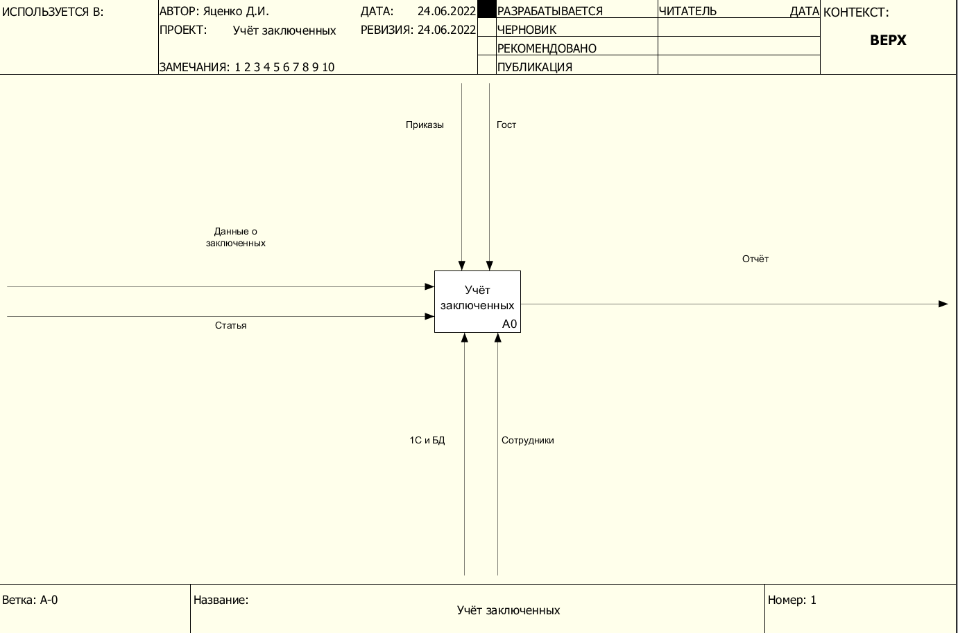

Рисунок.1- Контекстная диаграмма

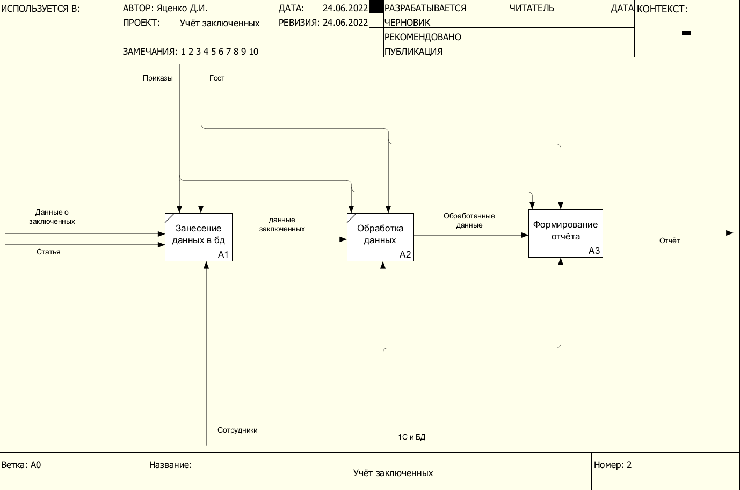

Рисунок.2 – Декомпозиция контекстный диаграммы

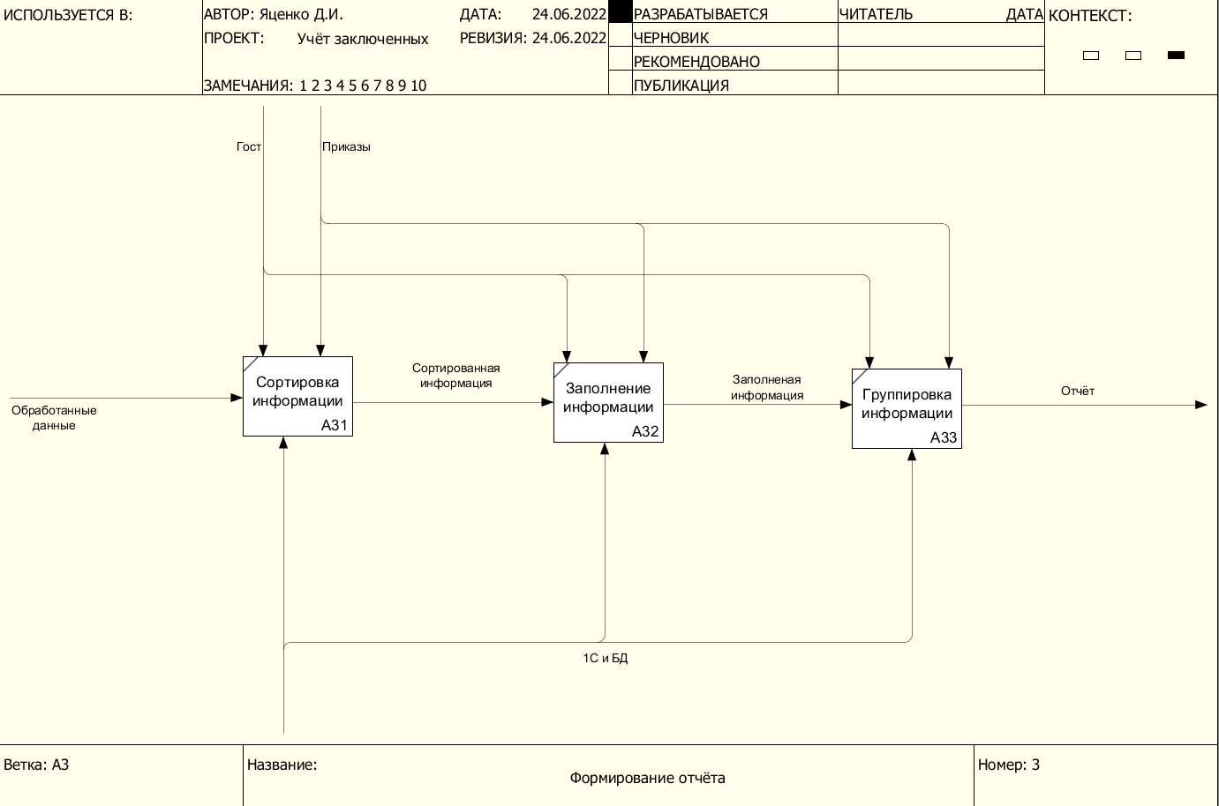

Рисунок.3 – Декомпозиция блока

Государственное бюджетное профессиональное образовательное учреждение

Самарской области

«Тольяттинский социально-экономический колледж»

**СОГЛАСОВАНО:**

Руководитель Производственной практики преподаватель ИТЭС

____________ В.А. Суханцев

«___»______________2022г.

**ПРОЕКТИРОВАНИЕ ИНФОРМАЦИОННОЙ СИСТЕМЫ** Техническое задание

Листов: 17

Разработал:

студент группы ИСП – 21

Яценко Д.И.

«___»______________ 2022 г.

Тольятти, 2022 г.

**1. Общие сведения**

**1.1. Полное наименование системы**

Информационная система «Учёт заключенных»

**1.2. Условное обозначение**

ИС «Учёт»

**1.3. Шифр темы (при наличии)**

Отсутствует

**1.4. Наименование организации — заказчика АС**

Федеральное казенное учреждение «Исправительная колония №29 Управления Федеральной службы исполнения наказаний по Самарской области

**1.5. Наименование организации-разработчика**

Студент группы ИСП-21 Яценко Денис Игоревич

**1.6. Перечень документов, на основании которых создается АС**

ГОСТ 34.601 - 90. Информационная технология. Комплекс стандартов на автоматизированные системы. Автоматизированные системы. Стадии создания;

ГОСТ 34.602 - 2020. Информационная технология. Комплекс стандартов на автоматизированные системы. Техническое задание на создание автоматизированной системы;

ГОСТ 19.201 - 78 ЕСПД. Техническое задание. Требования к содержанию и оформлению;

ГОСТ 19.202 - 78 ЕСПД. Спецификация. Требования к содержанию и оформлению;

ГОСТ Р ИСО/МЭК 12207. Процессы жизненного цикла программных средств;

СанПиН 1.2.3685-21 «Гигиенические нормативы и требования к обеспечению безопасности и (или) безвредности для человека факторов среды обитания»;

Методические рекомендации по выполнению и защите курсовой работы по МДК.05.01 Проектирование и дизайн информационных систем от 2019 года;

Методические рекомендации по выполнению и защите курсовой работы по МДК.05.02 Разработка кода информационных систем от 2019 года;

Методические рекомендации по выполнению и защите курсовой работы по МДК.05.03 Тестирование информационных систем от 2019 года.

**1.7. Плановые сроки начала и окончания работ по созданию АС**

Плановый срок начала работ: июнь 2022 года

Плановый срок окончания работ: в соответствии с учебным планом специальности 09.02.07 Информационные системы и программирование.

**1.8. Общие сведения об источниках и порядке финансирования работ.**

Собственные средства разработчика.

**2. Цели и назначение создания автоматизированной системы**

**2.1. Цели создания АС**

Целью создания системы является:

* снижение рутинной работы;
* увеличить скорость доступа к информации.

**2.2. Назначение АС**

Данная АИС разрабатывается для сотрудников предприятия для более быстрого получения данных.

Назначением данной разработки является предоставление возможности поиска и отображения следующей информации:

**3. Характеристика объекта автоматизации**

**3.1. Основные сведения об объекте автоматизации**

Объектом автоматизации системы является автоматизированная система управления технологическими процессами. Основной деятельностью автоматизированной системы управления технологическими процессами является:

* контроль и управление
* обмен данными
* обработка, накопление и хранение информации
* формирование сигналов тревог, построение графиков и отчетов

**3.2. Сведения об условиях эксплуатации объекта автоматизации и характеристиках окружающей среды**

Разрабатываемая ИС должна эксплуатироваться на ПЭВМ отдела кадров. Программа предназначена, в первую очередь, для заказчика в целях автоматизации отчетности обходных выключателей.

Рабочие места, где будет внедрена данная система, должны соответствовать техническим, эргономическим требованиям ГОСТ 12.2.032 и ГОСТ 12.2.049, установленным нормам СанПиН 1.2.3685-21.

Рабочие станции должны размещаться в отапливаемых помещениях, в отдалении от отопительных приборов. Отапливаемые помещения должны быть оборудованы системами электроснабжения, связи, отопления, вентиляции и поддержки климатических условий:

− диапазон рабочих температур от +5°С до +35°С;

− относительная влажность до 80% при температуре +25°С;

− запыленность до 0,4 г/м3.

Функционирование системы должно происходить в требуемых условиях:

- при конструктивной температуре, давлении и допустимом уровне запыленности.

Специалист выполняет соответствующие ему функции ежедневно (кроме субботы и воскресения) с 8.00 до 17.00 часов.

Требования данного подраздела могут быть скорректированы на этапе проектирования.

Требования данного подраздела должны быть выполнены Заказчиком до наступления этапа работ «Ввод в действие Системы» на основании проектной документации, подготовленной Исполнителем.

**4. Требования к автоматизированной системе**

**4.1 Требования к структуре АС в целом**

ИС «Учёт заключенных» должна представлять собой систему, включающую в себя подсистемы:

* подсистема создания отчета;
* подсистема формирования табеля учета времени;
* подсистема загрузки базы данных;
* Подсистема создания отчета выполняет следующие функции:
* просмотр действующих ВЛ;
* просмотр начала действия;
* просмотр конца действия;

Подсистема формирования табеля учета времени выполняет следующие функции:

создает табель учета времени по каждому работнику предприятия;

Подсистема загрузки базы данных выполняет следующие функции:

* запускает MSSQL, загружает mdb-файл базы данных.
* считывает информацию о существующих объектах и связях между ними.

**4.2 Требования к функциям (задачам), выполняемым АС**

Подсистема загрузки базы данных:

Производит запуск MSSQL, загрузку базы данных. Последовательно считывает информацию о существующих в БД объектах и их свойствах, о заданных между объектами связях. Полученная информация размещается во внутренних структурах данных: однонаправленных списках. Предусмотреть три различных списка:

список объектов БД (содержит уникальный идентификатор объекта, имя объекта, его тип);

список связей БД (содержит идентификаторы связанных объектов, тип связи);

список пустых ссылок БД (содержит идентификатор связанного объекта, имя адресуемого объекта, отсутствующего в БД, тип связи).

ИС должна обеспечивать возможность выполнения следующих функций:

предоставление справочной информации;

быстрый поиск нужной информации;

ввод, хранение и корректировку информации.

**4.3 Требования к видам обеспечения АС**

**4.3.1. Требования к информационному обеспечению**

Система будет функционировать под управлением семейства операционных системы Win64, различные браузеры, в частности, MiсrosoftInternetExplorer.

В состав информационного обеспечения программы входит база данных, входная, внутренняя и выходная документация.

В качестве входной информации выступает:

a. БД ВЛ ОРУ 110;

b. запрос пользователя.

Выходной информацией служат:

a. Изменения в БД

b. mdb-файл с внесенными в него изменениями

c. отчет о введенной информации

**4.3.2. Требования к лингвистическому обеспечению**

ЛО должно обеспечивать:

− диалоговый режим взаимодействия пользователей со средствами автоматизации с возможностью конструирования диалогов в интересах пользователей;

− формирование запросов с АРМ пользователей Системы и запуск задач;

− защиту от ошибок и некорректных действий пользователей Системы.

В состав лингвистического обеспечения должны входить:

− языковые средства пользователей;

− правила формализации данных, включая методы сжатия и развертывания текстов, представленных на естественном языке.

Языковые средства пользователей должны обеспечивать:

− ввод, обновление, просмотр и редактирование информации;

− идентификацию и адресацию входной информации;

− поиск, просмотр и выдачу подготовленной информации на устройства отображения;

− формализацию документальных данных.

Языки ввода-вывода данных должны поддерживать реляционную и объектнореляционную базы данных.

Основным языком взаимодействия является русский язык.

**4.3.3. Требования к программному обеспечению**

Для реализации данной системы требует для своей работы установки следующего ПО: Microsoft VisualStudio 2021 и СУБД Microsoft SQL Server 2018 ExpressEdition.

**4.3.4. Требования к техническому обеспечению**

Для работы системы требуются IBM совместимые персональные компьютеры.

Минимальная конфигурация сервера:

тип процессора –IntelCoreI5 и выше или совместимый с ним;

объем оперативного запоминающего устройства 16Гб и более;

жесткий диск 1000 Гб;

модем, для выхода в Интернет;

монитор, клавиатура, мышь.

Требования, предъявляемые к конфигурации клиентских станций:

процессор, с тактовой частотой не менее 3000 MHz,

8 Гб оперативной памяти;

Монитор с разрешением FullHD 60Hz;

Клавиатура - 101/102 клавиши;

Манипулятор типа «мышь».

**4.3.5. Требования к организационному обеспечению**

Организационное обеспечение системы должно быть достаточным для эффективного выполнения персоналом возложенных на него обязанностей при осуществлении автоматизированных и связанных с ними неавтоматизированных функций системы.

Заказчиком должны быть определены должностные лица, ответственные за:

обработку информации АС;

администрирование АС;

обеспечение безопасности информации АС;

управление работой персонала по обслуживанию АС.

К работе с системой должны допускаться сотрудники, имеющие навыки работы на персональном компьютере, ознакомленные с правилами эксплуатации и прошедшие обучение работе с системой.

**4.3.6. Требования к методическому обеспечению**

Необходимо создать новые документы:

**4.4 Общие технические требования к АС**

**4.4.1. Требования к численности и квалификации персонала и пользователей АС**

**4.4.2. Требования к показателям назначения**

Для информационного обмена между компонентами системы должна быть организована локальная сеть. ИС функционирует на сервере, к которому имеют доступ пользователи этой программой по средствам локальной сети.

Диагностика и профилактика технических средств, проводится раз в месяц. Проверка целостности данных и нарушений проводится по мере необходимости. Проверка программного и аппаратного обеспечения проводится по мере необходимости.

Модернизация системы может происходить в двух направлениях: модернизация программного обеспечения и модернизация аппаратного обеспечения комплекса.

1. При модернизации программного обеспечения могут вноситься изменения или осуществляться дополнения в необходимые для функционирования программной системы (например, при введении новой задачи), а также могут обновляться до актуальных версий программные средства.
2. Модернизация аппаратного обеспечения комплекса должна происходить путем приобретения новых или модернизации старых аппаратных средств.

**4.4.3. Требования к надежности**

Необходимо, чтобы система обладала устойчивостью к отказам оборудования и программных систем, а также электропитания. Для надежной работы комплекса необходимы высоконадежные аппаратные и программные системы. Требования надежности должны быть регламентированы для следующих аварийных ситуаций:

выход из строя аппаратных средств системы;

отсутствие электроэнергии;

выход из строя программных средств системы;

неверные действия персонала компании;

пожар, взрыв и т.п.

**4.4.4. Требования по безопасности**

При монтаже, наладке, обслуживании, ремонте и эксплуатации аппаратных средств системы в качестве мер безопасности должны соблюдаться требования установленные:

* СаНПиН 2.2.4/2.8056-96 «Электромагнитные излучения радиочастотного диапазона»
* СаНПиН 2.2.2/2.4.1340-03 «Гигиенические требования к персональным электронно-вычислительным машинам и организации работы»
* ГОСТ 12.1.030-81 «Система стандартов безопасности труда Электробезопасность. Защитное заземление. Зануление»
* ГОСТ Р. 50377-92 (МЭК 950-86) «Безопасность оборудования информационной технологии, включая электрическое конторское оборудование»
* ГОСТ 27954-88 «Видеомониторы персональных вычислительных машин. Типы, основные параметры, общие технические требования»
* ГОСТ 27201-87 «Машины вычислительные электронные персональные. Типы, основные параметры, общие технические требования»

**4.4.5. Требования к эргономике и технической эстетике**

Взаимодействие пользователей с прикладным программным обеспечением, входящим в состав системы должно осуществляться посредством визуального графического интерфейса. Интерфейс системы должен быть понятным и удобным, не должен быть перегружен графическими элементами и должен обеспечивать быстрое отображение экранных форм. Навигационные элементы должны быть выполнены в удобной для пользователя форме. Средства редактирования информации должны удовлетворять принятым соглашениям в части использования функциональных клавиш, режимов работы, поиска, использования оконной системы. Ввод-вывод данных системы, прием управляющих команд и отображение результатов их исполнения должны выполняться в интерактивном режиме. Интерфейс должен соответствовать современным эргономическим требованиям и обеспечивать удобный доступ к основным функциям и операциям системы.

Интерфейс должен быть рассчитан на преимущественное использование манипулятора типа "мышь", то есть управление системой должно осуществляться с помощью набора экранных меню, кнопок, значков и т. п. элементов. Клавиатурный режим ввода должен используется главным образом при заполнении и/или редактировании текстовых и числовых полей экранных форм.

Все надписи экранных форм, а также сообщения, выдаваемые пользователю (кроме системных сообщений) должны быть на русском языке.

Система должна обеспечивать корректную обработку аварийных ситуаций, вызванных неверными действиями пользователей, неверным форматом или недопустимыми значениями входных данных. В указанных случаях система должна выдавать пользователю соответствующие сообщения, после чего возвращаться в рабочее состояние, предшествовавшее неверной (недопустимой) команде или некорректному вводу данных.

**4.4.6. Требования к эксплуатации, техническому обслуживанию, ремонту и хранению компонентов АС**

Необходимо выделять время на обслуживание и профилактику аппаратных систем комплекса (1 день в месяц).

Сеть энергоснабжения должна иметь следующие параметры: напряжение – 220В; частота – 50Гц.

Для обслуживания и профилактики аппаратных систем комплекса необходимо привлечение инженера-электронщика либо специалиста по сетевым технологиям. Его образование должно быть исключительно высшее техническое, связанное с отладкой локальных или структурированных кабельных сетей. Специалист по плану должен уделять 1 день в месяц обслуживанию аппаратных систем комплекса, либо в случае непредвиденного выхода аппаратных систем из строя по заявке персонала компании.

Специалист по сетевым технологиям с высшим образованием должен проводить обслуживание программных систем комплекса в следующих случаях: выход из строя программных систем; при неправильном использовании программных систем; по плану 1 день в месяц для проведения тестирования программных систем.

Для нормальной эксплуатации разрабатываемой системы должно быть обеспечено бесперебойное питание ПЭВМ. При эксплуатации система должна быть обеспечена соответствующая стандартам хранения носителей и эксплуатации ПЭВМ температура и влажность воздуха.

Периодическое техническое обслуживание и тестирование технических средств должны включать в себя обслуживание и тестирование всех используемых средств, включая рабочие станции, серверы, кабельные системы и сетевое оборудование, устройства бесперебойного питания.

В процессе проведения периодического технического обслуживания должны проводиться внешний и внутренний осмотр и чистка технических средств, проверка контактных соединений, проверка параметров настроек работоспособности технических средств и тестирование их взаимодействия.

**4.4.7. Требования к защите информации от несанкционированного доступа**

При работе с системой отдела кадров, необходимо, чтобы она была защищена от попыток изменения и разрушения. Система нуждается в защите информации от несанкционированного доступа. ИС защищается паролем. Существует три вида доступа:

доступ сотруднику (добавлять, вносить изменения и просматривать данные);

доступ администратору (вести профилактические мероприятия, следить за правильностью ведения БД);

**4.4.8. Требования по сохранности информации при авариях**

Сохранность информации должна быть обеспечена в следующих случаях:

выход из строя аппаратных систем комплекса;

стихийные бедствия (пожар, наводнение, взрыв, землетрясение и т.п.);

хищение носителей информации, других систем комплекса;

ошибки в программных средствах;

неверные действия сотрудников.

Для сохранности информации необходимо предусмотреть использование блоков бесперебойного питания для защиты данных от повреждения в случае отключения питания, для надёжного хранения данных необходимо производить ежедневное резервное копирование БД на несколько дисков, а также поскольку все манипуляции со структурой базы данных производятся посредством СУБД MSSQL, то для обеспечения сохранности информации при сбоях использовать её механизмы.

Для выполнения операции отката и повышения надёжности хранения базы данных предусмотреть раздельное хранение двух дополнительных копий.

**4.4.9. Требования к защите от влияния внешних воздействий**

Аппаратные средства системы должны обладать радиоэлектронной защитой. Уровень радиопомех, создаваемых аппаратными системами во время работы, а также в моменты включения и выключения, не должен превышать значений, утвержденных Государственной комиссией по радиочастотам. Также необходима защита систем комплекса от внешних воздействий. Необходимо применение экранирования помещений от индустриальных помех и электромагнитных полей.

**4.4.10. Требования к патентной чистоте и патентоспособности**

Проектные решения Системы должны отвечать требованиям по патентной чистоте согласно действующему законодательству Российской Федерации.

**4.4.11. Требования по стандартизации и унификации**

В процессе функционирования системы должны использоваться программные и аппаратные средства с учетом удобства их применения в рамках всей системы.

База данных хранится в формате MSSQL (mdb-файл). После внесения изменений все данные сохранять в том же файле.

Интерфейс системы построить на основе стандартных для операционной системы Windows элементов. Для изображения различных объектов базы данных использовать пиктограммы, принятые в MSSQL.

Процесс разработки Системы должен соответствовать требованиям к созданию АС, регламентированных стандартами:

ГОСТ 34.601-90 «Информационная технология. Комплекс стандартов на автоматизированные системы. Автоматизированные системы. Стадии создания»;

ГОСТ 34.602-2020 «Информационная технология. Комплекс стандартов на автоматизированные системы. Техническое задание на создание автоматизированной системы»;

ГОСТ 34.603-92 «Информационная технология. Виды испытаний автоматизированных систем».

Компоненты Системы должны быть разработаны в соответствии с требованиями национальных стандартов (ГОСТ), Единой системы конструкторской документации, Единой системы программной документации и других руководящих и нормативных правовых документов по созданию АС

Экранные формы должны проектироваться с учетом требований унификации:

все экранные формы пользовательского интерфейса должны быть выполнены в едином графическом дизайне, с одинаковым расположением основных элементов управления и навигации;

для обозначения сходных операций должны использоваться сходные графические значки, кнопки и другие управляющие (навигационные) элементы. Термины, используемые для обозначения типовых операций (добавление информационной сущности, редактирование поля данных), а также последовательности действий пользователя при их выполнении, должны быть унифицированы;

внешнее поведение сходных элементов интерфейса (реакция на наведение указателя «мыши», переключение фокуса, нажатие кнопки) должны реализовываться одинаково для однотипных элементов.

**5. Состав и содержание работ по созданию автоматизированной системы**

Перечень документов, предъявляемых по окончании соответствующих стадий по созданию системы, представлен в таблице 1.

Таблица 1 – Календарный план работ по созданию системы

|  |  |
| --- | --- |
| Наименование стадий и этапов создания системы | Сроки выполнения работ |
| 1. Постановка задачи; |  |
| 2. Анализ требований и разработка спецификаций; |  |
| 3. Проектирование структуры системы; |  |
| 4. Проектирование интерфейса пользователя; |  |
| 5. Реализация системы; |  |
| 6. Тестирование и отладка системы; |  |

**6. Порядок разработки автоматизированной системы**

Приемка этапа заключается в рассмотрении и оценке проведенного объема работ и предъявленной технической документации в соответствии с требованиями настоящего технического задания.

Ответственность за организацию и проведение приемки системы должен нести заказчик. Приемка системы должна производиться по завершению приемки всех задач системы. При этом необходимо предоставить обеспечение материальной частью (технические средства), проектной документацией и специально выделенным персоналом.

Заказчик должен предъявлять систему ведомственной приемочной комиссии, при этом он обязан обеспечить нормальные условия работы данной комиссии в соответствии с принятой программой приемки.

Завершающим этапом при приемке системы должно быть составление акта приемки.

**7. Порядок контроля и приемки автоматизированной системы**

Согласно п. 1.1 ГОСТ 34.603-92 испытания АС проводят на стадии «Ввода в действие» по ГОСТ 34601 с целью проверки соответствия создаваемой АС требованиям технического задания (ТЗ).

Согласно п. 1.2 ГОСТ 34603-92 испытания АС представляют собой процесс проверки выполнения заданных функций системы, определения и проверки соответствия требованиям ТЗ количественных и (или) качественных характеристик системы, выявления и устранения недостатков в действиях системы, в разработанной o документации.

Согласно п. 1.3 ГОСТ 34.603-92 для АС устанавливают следующие основные виды испытаний:

предварительные:

опытная эксплуатация;

приемочные:

**8. Требования к составу и содержанию работ по подготовке объекта автоматизации к вводу автоматизированной системы в действие**

В ходе выполнения проекта на объекте автоматизации требуется выполнить работы по подготовке к вводу системы в действие. При подготовке к вводу в эксплуатацию АС Отдел кадров Заказчик должен обеспечить выполнение следующих работ:

- Определить подразделение и ответственных должностных лиц, ответственных за внедрение и проведение опытной эксплуатации АС Отдел кадров;

- Обеспечить присутствие пользователей на обучении работе с системой, проводимом Исполнителем;

- Обеспечить соответствие помещений и рабочих мест пользователей системы в соответствии с требованиями, изложенными в настоящем ЧТЗ;

- Обеспечить выполнение требований, предъявляемых к программно-техническим средствам, на которых должно быть развернуто программное обеспечение АС;

- Совместно с Исполнителем подготовить план развертывания системы на технических средствах Заказчика;

- Провести опытную эксплуатацию АС.

**9. Требования к документированию**

Перечень подлежащих разработке документов:

Руководство пользователя

Пояснительная записка

**10. Источники разработки**

Настоящее Техническое Задание разработано на основе следующих документов и информационных материалов:

ГОСТ 34.602-2020 «Информационная технология. Комплекс стандартов на автоматизированные системы. Техническое задание на создание автоматизированной системы»;

ГОСТ 34.603-92 «Информационная технология. Виды испытаний автоматизированных систем»;

ГОСТ 34.601-90 «Информационная технология. Комплекс стандартов на автоматизированные системы. Автоматизированные системы. Стадии создания»;

Приложение Б

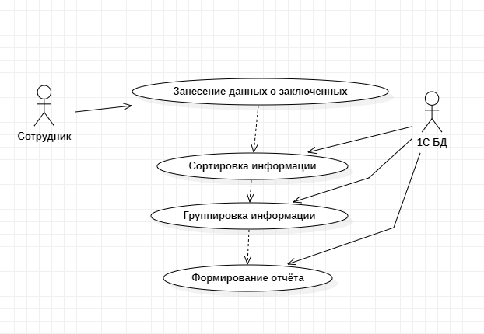

Рисунок.4 –Диаграмма прецендентов

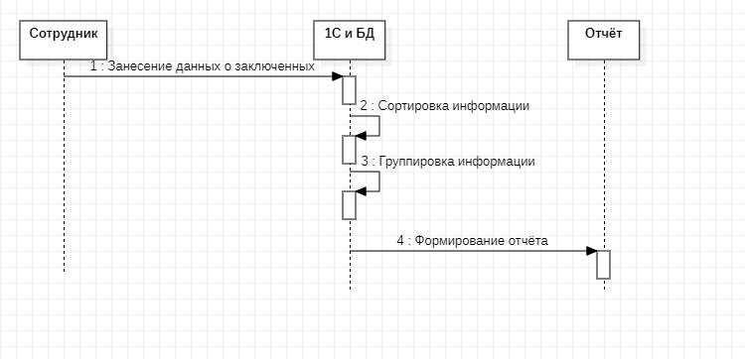

Рисунок.5 - Диаграмма последовательности

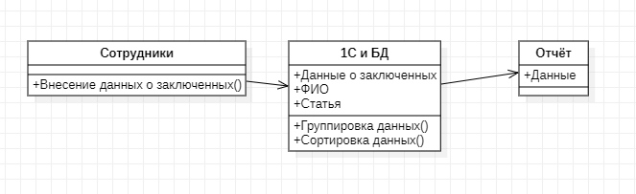

Рисунок.6 – Диаграмма классов

Приложение В

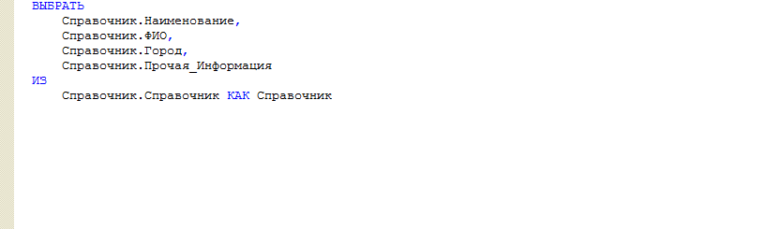

Рисунок.7 – код программы для учёта заключенный

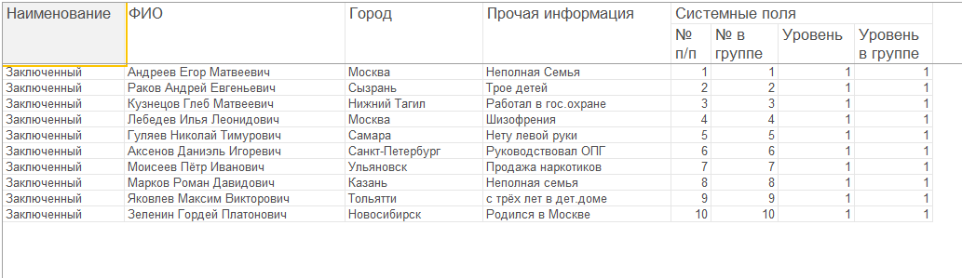

Рисунок.8 – Отчет

Приложение Г

**Загрузка проекта в репозиторий.**

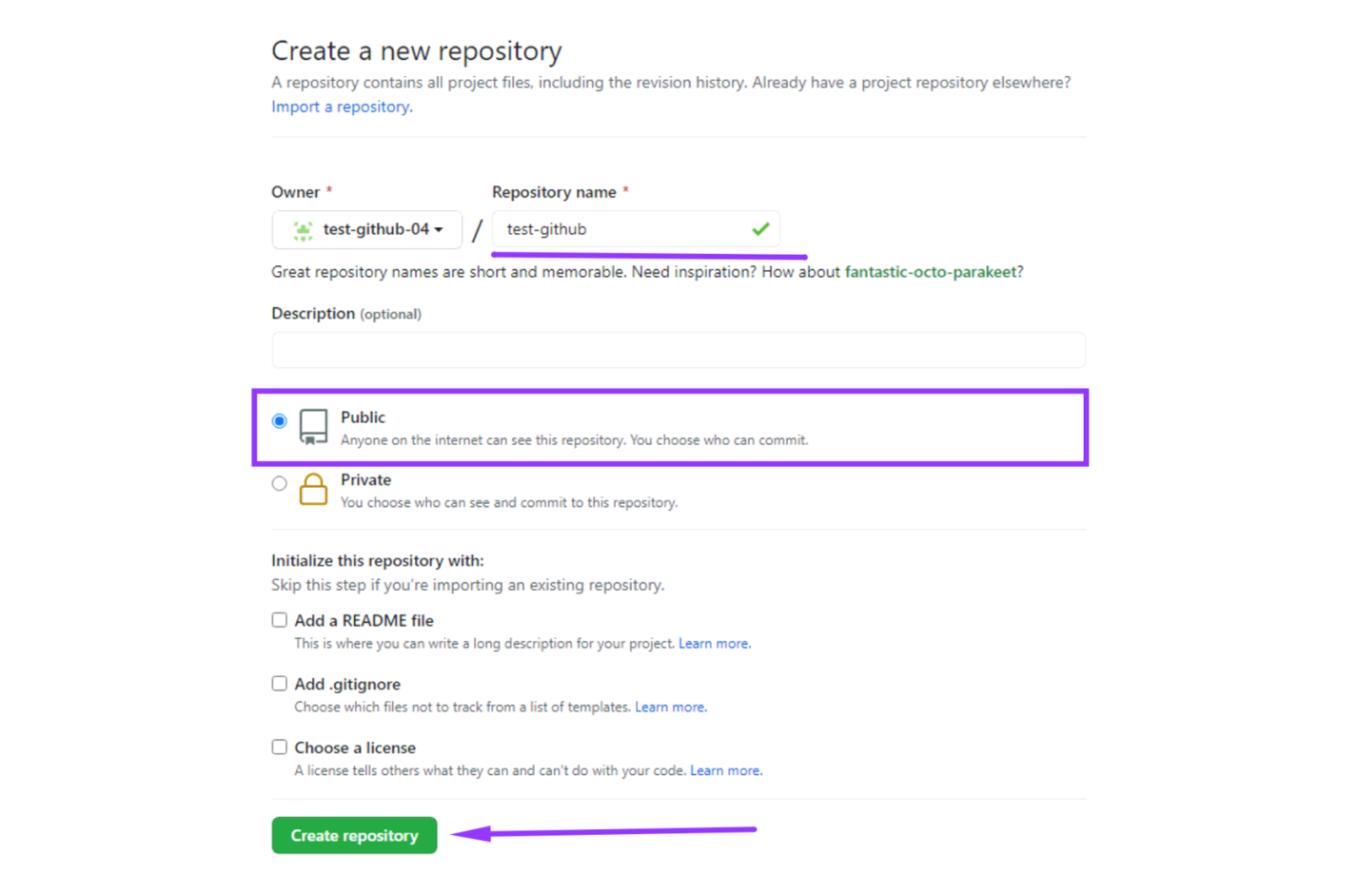

Рисунок 9 – создание репозитория

Создал новый репозиторий и сделал его публичным, чтобы его могли просматривать все пользователи. Инцелизировал репозиторий с помощью :

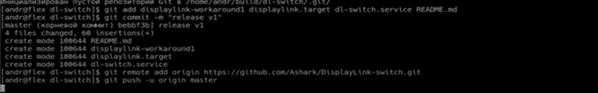

Рисунок 10 – команды загрузки

Далее с помощь команды «push» проект был загружен в репозиторий.

Приложение Д

**Метод тестирования.**

Тестирование моей информационной системы прошло в 2 этапа:

* Тестирование кода непосредственно разработчиком
* Ручное тестирование

Первый этап позволил мне повысить качество кода и снизить вероятность обнаружения критичных ошибок на следующем этапе

На ручном этапе тестирования уделил внимание удобству использования новых механизмов; произвёл ввод как корректных данных, так и некорректных, тем самым выявляя неочевидные на первый взгляд ошибки.

И эти оба этапа не выдала не единой ошибки, ниже будут приведены скриншот удачного тестирования



Рисунок 11 – Служебное сообщение